**TRƯỜNG ĐẠI HỌC SƯ PHẠM KỸ THUẬT TP.HCM**

**KHOA ĐIỆN – ĐIỆN TỬ**

🙞🙝🕮🙟🙜



**MÔN HỌC: THỰC TẬP THIẾT KẾ HỆ THỐNG VÀ VI MẠCH TÍCH HỢP**

**Bài kiểm tra**

Lớp sáng thứ 6. Tiết 1-5

Mã học phần: ICSL316764

Sinh viên thực hiện: Phan Công Danh

MSSV: 19119160

Nhóm 1

**Tp. Hồ Chí Minh, tháng 11 năm 2021**

Yêu cầu: Thiết kế IC 7485

1. RTL Schematic

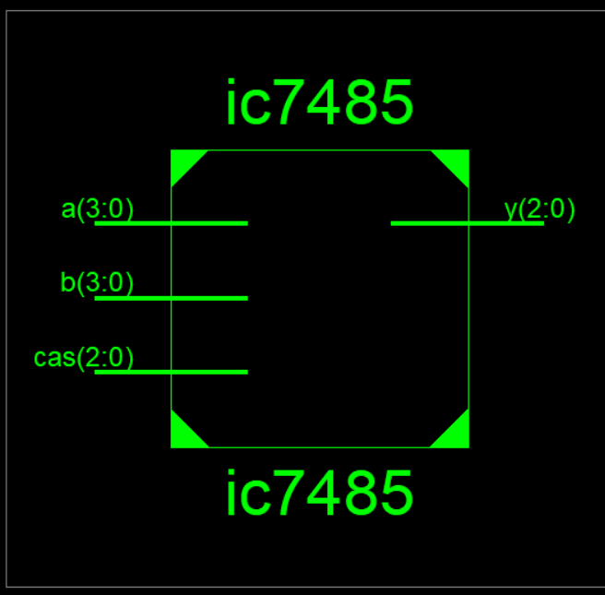

Sơ đồ khối tổng quát có 11 chân ngõ vào gồm a[3:0], b[3:0] và cas[2:0] với ngõ ra y[2:0]

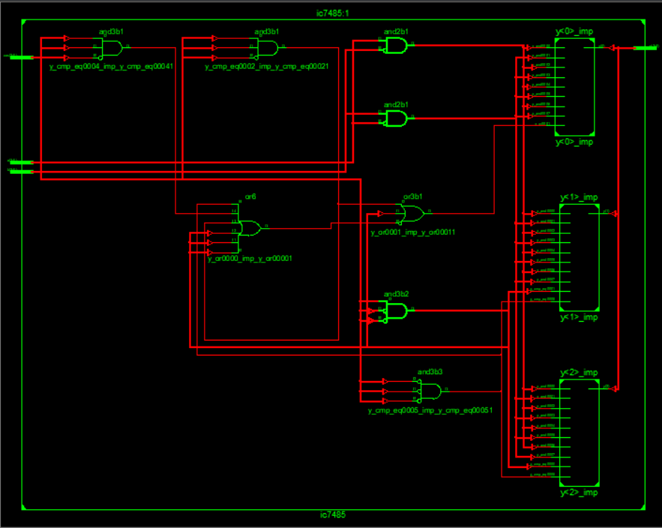

2. Top Module Code

|  |
| --- |
| module ic7485(  input [3:0] a,b,  input [2:0] cas,  output reg [2:0] y  );  always @(a,b,cas)  begin  if(a[3]>b[3])  y=3'b100;  else if (a[3]<b[3])  y=3'b010;  else  if(a[2]>b[2])  y=3'b100;  else if (a[2]<b[2])  y=3'b010;  else  if (a[1]>b[1])  y=3'b100;  else if (a[1]<b[1])  y=3'b010;  else  if(a[0]>b[0])  y=3'b100;  else if(a[0]<b[0])  y=3'b010;  else  case(cas)  4: y=3'b100;  2: y=3'b010;  1: y=3'b001;  6: y=3'b000;  0: y=3'b110;  default: y=3'b001;  endcase  end  endmodule |

3. Testbench Code

|  |
| --- |
| module tb;  // Inputs  reg [3:0] a;  reg [3:0] b;  reg [2:0] cas;  // Outputs  wire [2:0 ]y;  // Instantiate the Unit Under Test (UUT)  ic7485 uut (  .a(a),  .b(b),  .cas(cas),  .y(y)  );  initial begin  // Initialize Inputs  cas = 3'bx;  // a=b  a = 15;  b = 15;  #100;  // a<b  a = 8;  b = 15;  #100;  // a>b  a = 15;  b = 10;  #100;  // a=b, cas thay doi  a = 15;  b = 15;  cas = 4;  #100;  cas = 3;  #100;  cas = 1;  #100;  cas = 2;  #100;  cas = 6;  #100;  cas = 0;  #100;  cas = 5;  #100;  $stop;    // Add stimulus here  end    endmodule |

4. Waveform

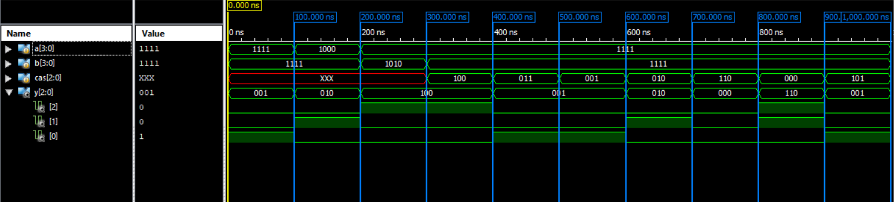

Nhận xét:

Trong khoảng [0,100] ns, a=b, ngõ ra y = 3’b001.

Trong khoảng [100,200] ns, a<b, ngõ ra y = 3’b010.

Trong khoảng [200,300] ns, a>b, ngõ ra y = 3’b100.

Các khoảng còn lại là a=b, với cascase input thay đổi, ngõ ra y thay đổi tương ứng.